Вторник 12.05.2020

Предмет Инженерная графика
Преподаватель Веренинов Иван Сергеевич
Группа 29ТЭ

Тема: Технический рисунок тел вращения. Построение трех проекций модели.

Задание:
1. Изучить теоретический материал.
2. Выписать в тетрадь основные понятия.
3. Вычертить аксонометрические проекции 4 основных геометрических тел: цилиндра, конуса, шестиугольной призмы и шестиугольной пирамиды.
4. Сфотографировать конспект и технический рисунок.
5. Прислать их на электронную почту vereninov-bataysk@mail.ru

Не забывайте подписывать свои работы (группа и Фамилия).
По всем возникающим вопросам пишите мне на выше указанную почту.

Работа выполняется в следующей последовательности:

- Изучить технические рисунки геометрических тел на рисунке карточки-задания.
- По заданным размерам (любой вариант) вычертить аксонометрические проекции 4 основных геометрических тел: цилиндра, конуса, шестиугольной призмы и шестиугольной пирамиды.
- Нанести линии штриховки.
На рисунке 1 дан образец выполнения практической работы.
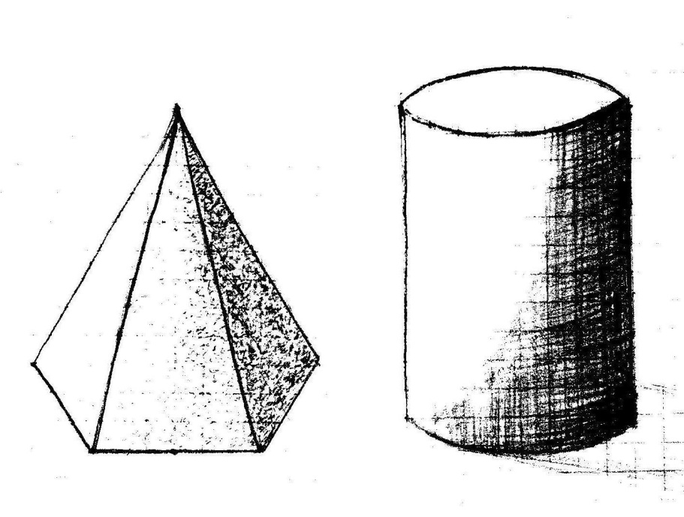

Рисунок 1 – Образец выполнения технических рисунков геометрических тел

вариант | Цилиндр | Конус | Призма | Пирамида | вариант | Цилиндр | Конус | Призма | Пирамида
1,15 | ∅ 40, h66 | ∅ 40, h66 | ∅ 54, h60 | ∅ 54, h60 | 8, 22 | ∅ 54, h60 | ∅ 54, h60 | ∅ 40, h66 | ∅ 40, h66
2,16 | ∅ 42, h64 | ∅ 42, h64 | ∅ 56, h50 | ∅ 56, h50 | 9, 23 | ∅ 56, h50 | ∅ 56, h50 | ∅ 42, h64 | ∅ 42, h64
3,17 | ∅ 44, h62 | ∅ 44, h62 | ∅ 58, h40 | ∅ 58, h40 | 10, 24 | ∅ 58, h40 | ∅ 58, h40 | ∅ 44, h62 | ∅ 44, h62
4, 18 | ∅ 46, h60 | ∅ 46, h60 | ∅ 60, h44 | ∅ 60, h44 | 11, 25 | ∅ 60, h44 | ∅ 60, h44 | ∅ 46, h60 | ∅ 46, h60
5, 19 | ∅ 48, h58 | ∅ 48, h58 | ∅ 62, h46 | ∅ 62, h46 | 12, 26 | ∅ 62, h46 | ∅ 62, h46 | ∅ 48, h58 | ∅ 48, h58
6, 20 | ∅ 50, h56 | ∅ 50, h56 | ∅ 64, h48 | ∅ 64, h48 | 13, 27 | ∅ 64, h48 | ∅ 64, h48 | ∅ 50, h56 | ∅ 50, h56
7, 21 | ∅ 52, h54 | ∅ 52, h54 | ∅ 66, h50 | ∅ 66, h50 | 14, 28 | ∅ 66, h50 | ∅ 66, h50 | ∅ 52, h54 | ∅ 52, h54

Технический рисунок — наглядное изображение предмета, выполненное по правилам аксонометрических проекций без чертежных инструментов (от руки), в глазомерном масштабе, с соблюдением пропорциональных соотношений размеров.
Построение технического рисунка геометрического тела, как и любого предмета, начинают с основания. Для этой цели вначале проводят оси плоских фигур, лежащих в основании этих тел.
Оси строят, используя следующий графический прием. Произвольно выбирают вертикальную линию, задают на ней любую точку и проводят через нее две пересекающиеся прямые под углами 60° к вертикальной прямой (рис. 2, а). Эти прямые и будут осями фигур, технические рисунки которых нужно выполнить.
Рассмотрим некоторые примеры. Пусть необходимо выполнить технический рисунок куба. Основание куба - квадрат со стороной, равной а. Проводим линии сторон квадрата параллельно построенным осям (рис. 2, б и в), выбирая их величину примерно равной а. Из вершин основания проводим вертикальные линии и на них откладываем отрезки, примерно равные высоте многогранника (для куба она равна а). Затем соединяем вершины, завершая построение куба (рис. 2, г). Аналогично строят рисунки других предметов.
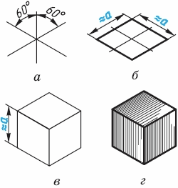
Рисунок 2
Технические рисунки окружности удобно строить, вписывая их в рисунок квадрата (рис. 3). Рисунок квадрата можно условно принять за ромб, а изображение окружности - за овал. Овал - фигура, состоящая из дуг окружности, но в техническом рисовании она выполняется не циркулем, а от руки. Сторона ромба примерно равна диаметру изображаемой oкружности d (рис. 3, а).
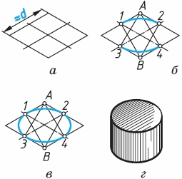
Рисунок 3
Для того чтобы вписать в ромб овал, проводят дуги сначала между точками 1-2 и 3-4 (рис. 3, б). Их радиус примерно равен расстоянию A3 (А4) и B1 (B2). Затем проводят дуги 1—3 и 2-4 (рис. 3, в), завершая построение технического рисунка окружности.
Для изображения цилиндра необходимо построить рисунки его нижнего и верхнего оснований, расположив их по оси вращения на расстоянии, примерно равном высоте цилиндра (рис. 3, г).
Для построения осей фигур, расположенных не в горизонтальной плоскости проекций, как дано на рисунке 3, а в вертикальных плоскостях, достаточно на взятой вертикальной прямой через произвольно выбранную точку провести одну прямую, направив ее вниз влево для фигур, параллельных фронтальной плоскости проекций, или вниз вправо - для фигур, параллельных профильной плоскости проекций (рис. 4, а и б).
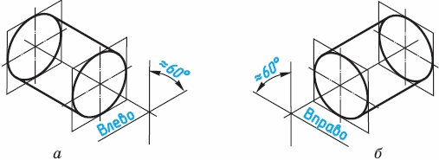
Рисунок 4
Размещение овалов при выполнении технических рисунков окружностей, расположенных в различных координатных плоскостях, дано на рисунке 5, где 1 - горизонтальная плоскость, 2 — фронтальная и 3 - профильная.
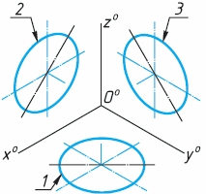
Рисунок 5
Технические рисунки удобно выполнять на бумаге в клетку (рис. 6).
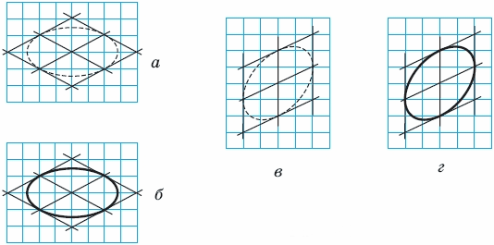
Рисунок 6
Для придания техническому рисунку большей наглядности применяют различные способы передачи объема предмета. Ими могут быть линейная штриховка (рис. 7, а), шрафировка (штриховка «клеточкой» — рис. 7, б), точечное оттенение (рис. 7, в) и др. (см. также рис. 8). При этом предполагается, что свет на поверхность падает слева сверху. Освещенные поверхности оставляют светлыми, а затененные покрывают штрихами, которые гуще там, где темнее та или иная часть поверхности предмета.
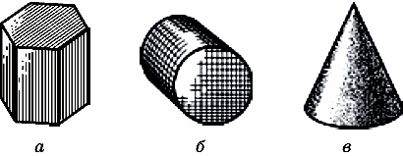
Рисунок 7
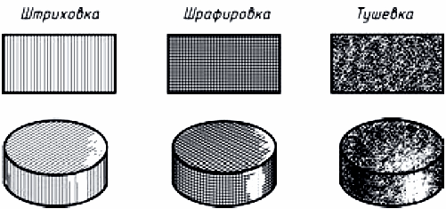
Рисунок 8
На рисунке 9 показаны технические рисунки более сложных деталей с использованием штриховки, шрафировки и точечного оттенения.
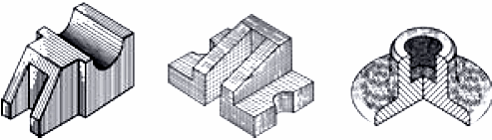
Рисунок 9

Задания к выполнению практической работы «Технический рисунок»:

Основные виды. ГОСТ 2.305-68 устанавливает правила изображения предметов на чертежах. Изображения предметов выполняют

ВИДЫ
методом прямоугольного проецирования на шесть основных плоскостей проекций. При этом предмет располагается между наблюдателем и соответствующей плоскостью проекций. За основные плоскости принимают шесть граней куба, которые затем совмещают с фронтальной плоскостью проекций.
Изображения на чертеже в зависимости их содержания могут быть выполнены как виды.
Вид - изображение обращённой к наблюдению видимой части поверхности предмета. Для сокращения количества изображений допускается на видах показывать невидимые части поверхности предмета штриховыми линиями.
Виды бывают: основные, дополнительные и местные.
Для полного выявления формы предмета на чертеже применяют различные изображения. Мы уже познакомились с построением горизонтальной, фронтальной и профильной проекций предмета, однако для изображения сложных предметов иногда трех проекций бывает недостаточно. В этом случае для точного показа формы предмета строят более трех изображений, выбирая за основные плоскости проекций шесть граней куба (рис. 41). При этом предполагается, что предмет расположен между наблюдателем и соответствующей плоскостью проекций, т. е. внутри куба. Затем куб разворачивают и грани куба совмещают с фронтальной плоскостью, как показано на рисунке 42.
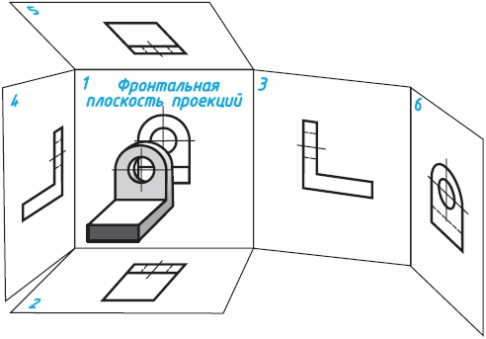
Рис. 41
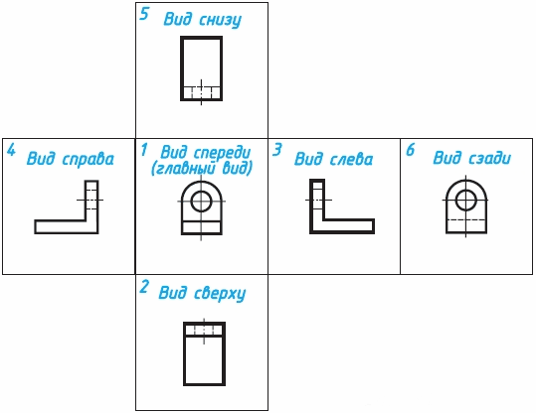
Рис. 42
Изображение на фронтальной плоскости проекций принимается в качестве главного. Предмет располагают относительно фронтальной плоскости проекций так, чтобы изображение на ней давало наиболее полное представление о форме и размерах предмета. Все проекции располагаются в проекционной связи, суть которой мы рассмотрели раньше.
Согласно стандарту ЕСКД изображения на технических чертежах, полученные по методу прямоугольного проецирования, называют видами.

Вид — это изображение обращенной к наблюдателю видимой части поверхности предмета.

Устанавливаются следующие названия видов, полученных на основных плоскостях проекций: 1 - вид спереди (или главный вид); 2 - вид сверху; 3 - вид слева; на плоскостях 4, 5 и 6 могут быть построены виды справа, снизу и сзади. Вид спереди, как мы выяснили, является основным. Под ним расположен вид сверху. Справа от главного вида и на одной с ним высоте - вид слева. Названия видов на чертеже не подписывают.

Количество видов, других изображений на чертеже должно быть наименьшим, но достаточным для полного выявления формы предметов. Использование знаков, различных условностей, надписей позволяет уменьшить количество изображений. С этой целью на видах допускается, например, показывать при помощи штриховых линий невидимые части предмета.

Если перед размерным числом, указывающим сторону квадрата, нанести его знак, тогда для изображения такой детали на чертеже достаточно одного вида. Тонкие пересекающиеся линии на изображении говорят, что поверхности на этой детали плоские (см. рис. 19, в).

Использование знака диаметра позволяет привести на чертеже некоторых деталей цилиндрической формы лишь одно изображение, например дать только главный вид (см. рис. 16, а). При построении чертежа так называемой «плоской» детали можно указать толщину детали знаком и цифрой. Разрешается подобным образом указывать длину детали (см. рис. 178). В этих случаях на чертеже достаточно одного вида.

8.2. Местные виды. В некоторых случаях на чертеже вместо полного вида можно показать его часть. Это упрощает построение изображения предмета.

Изображение отдельного, ограниченного места поверхности предмета называется местным видом. Его применяют в том случае, когда требуется показать форму и размеры отдельных элементов детали, например шпоночной канавки (рис. 43, а), фланца (рис. 43, б).

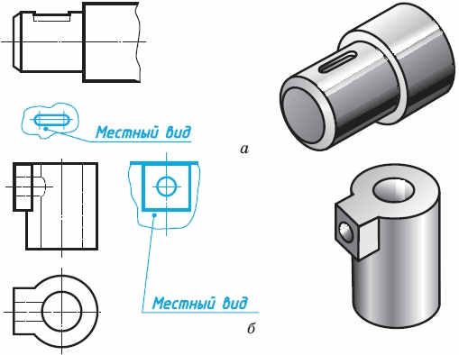
Рис. 43
Местный вид может быть ограничен линией обрыва, осью симметрии и пр. Располагают местный вид либо в проекционной связи с другими изображениями (рис. 43), либо на свободном поле чертежа. В последнем случае его отмечают буквой русского алфавита.
Применение местного вида позволяет уменьшить объем графической работы и сэкономить место на поле чертежа.

